Obchodní centrum Park Hostivař prochází celkovou rekonstrukcí

Obchodní centrum Park Hostivař prochází od tohoto roku velkou rekonstrukcí, která proběhne v několika fázích. Cílem je vytvoření moderního, svěžího a přesto stále rodinného prostředí, kam se zákazníci budou rádi vracet. Rekonstrukcí projdou vnitřní i vnější prostory, pro zákazníky vzniknou mimo jiné nové odpočinkové zóny. Otevřou se také nové obchody, které rozšíří sortiment služeb a zboží, které jsou nyní v centru zastoupeny. Návštěvníkům nabídne OC Park Hostivař atmosféru v duchu příjemných a pohodlných nákupů pro celou rodinu na jednom místě. Zákazníci naleznou vše pod jednou střechou od služeb, jako je pošta, ordinace praktických lékařů a kadeřnictví, až po zábavu v multikině včetně předpremiér a nedělních promítání pro rodiny s dětmi nebo vyžití například ve wellness centru – Saunii, či Soláriu Fitness BBC. Novinkou pro děti je také představení Hostíka – maskota v novější a modernější podobě, který bude děti při akcích pro ně určených v centru doprovázet. Po dobu rekonstrukce centra nedojde k omezení jeho služeb ani provozu.
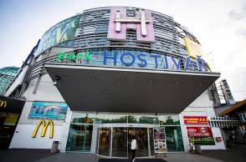
„Obchodní centrum Park Hostivař bylo postaveno před patnácti lety jako teprve druhé obchodní centrum v České republice. Právě z důvodu zastaralosti centra a zvyšujících se nároků zákazníků na design a atraktivní prostředí jsme se rozhodli pro celkovou rekonstrukci centra, která přinese nejenom modernější vzhled a celkové omlazení vnitřních prostor i exteriéru, ale věříme, že především příjemnou atmosféru při nákupech pro naše zákazníky,“ uvádí Lenka Kulda, ředitelka OC Park Hostivař. „V průběhu rekonstrukce nedojde k omezení provozu, naopak v brzké době budeme rozšiřovat nabídku nových obchodů, které nejsou pro ostatní obchodní centra typické a připravovat další aktivity například pro rodiny s dětmi, které se k nám opět rádi vracejí a které tvoří jednu z důležitých zákaznických skupin našeho centra,“ dodává Lenka Kulda.

Kromě zajímavé nabídky obchodů a služeb je Obchodní centrum Park Hostivař jedinečné také díky nejmodernějšímu multikinu v České republice – Premiere Cinemas – s kompletní projekcí v rozlišení 4K ve všech sálech, které nabízí 4x kvalitnější obraz než běžná multikina. Osm promítacích sálů s kapacitou 1 750 míst je plně klimatizováno a přístupno také pro imobilní zákazníky, přitom v největším z nich, s kapacitou 360 míst, je instalován revoluční prostorový zvukový systém Dolby Atmos, jediný v Praze.

Pro děti připravilo Obchodní centrum Park Hostivař roztomilého maskota Hostíka v kreslené i plyšové formě, který je bude provádět dětskými akcemi v tomto centru. Nový Hostík navazuje na tradici původního maskota, došlo však k jeho omlazení a podle kreslené předlohy byl také vytvořen plyšový kostým této postavičky.

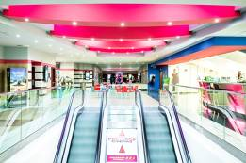
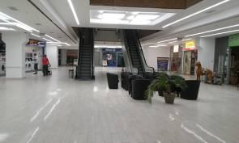

Pasáž OC Park Hostivař po revitalizaci

Obchodní centrum PARK HOSTIVAŘ je rozmanitým světem rodinných nákupů a příjemným místem aktivního odpočinku. Svým zákazníkům nabízí nakupování a služby pro celou rodinu na ploše přes dvacet tisíc metrů čtverečních ve více jak padesáti obchodech. Velký důraz je kladen na další modernizaci a skladbu obchodů i přípravu mnoho zajímavých společenských akcí pro děti i dospělé při zachování rodinné atmosféry obchodního centra. Nachází se zde také multikino Premiere cinemas,které je prvním a nejmodernějším multikinem v České republice s projekcí v rozlišení 4K, které nabízí 4x kvalitnější obraz než běžná multikina. Osm promítacích sálů s kapacitou 1750 míst je plně klimatizováno a přístupno také pro imobilní návštěvníky. Dalšími lákadly jsou například Saunie a Solárium Fitness BBC.

